Objectif de l’activité : Concevoir les parties actives à partir d’une carcasse standard adapté à la presse à injecter Babyplast 610 de marque Alecop.

- Cahiers des charges
On désire réaliser le moulage plastique d'un écrou de pitons basculants pour plafond Placoplatre, ce dernier est fabriqué par découpage sur une presse 40 tonnes, la cadence est de 6000 pièces/heure, (coût horaire presse =25€). Le taraudage de l'écrou est exécuté après le découpage sur une taraudeuse.

- Données
Un dossier ressources.
La production est de 120 000 pièces par mois.
La fiche de la matière plastique choisie : P.O.M. (voir fiche technique de la matière)
La fiche technique de la Presse à injecter Babyplast 610 diamètre de piston 18 mm.
Les fichiers SW de la carcasse standard.
Les fichiers SW de la grappe à injecter.
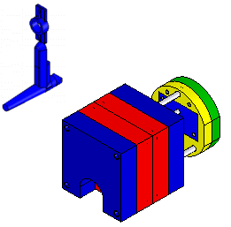

- Etude préliminaire de conception de moulage
1 Rechercher les éléments indiqués ci-dessous sur le document technique de la matière
plastique choisie.(voir dossier ressources)

Matière choisie :
Retrait de la matière:
Masse volumique (g/cm3):
Température de plasticité:
Pression d'injection matière P_{im} (en Mpa):

2 Rechercher les caractéristiques techniques demandées, sur la documentation industrielle
de la presse à injecter Babyplast 610.(voir dossier ressources)

Volume maximale injectable V_{im} (cm3):
Pression d'injection maxi P_{i} maxi (en Mpa):
Force de fermeture ou verrouillage F_{v} (en N):

3 Etudier la forme de l'écrou à mouler, on ne réalisera que le perçage (ø - le pas).
3-1 Choisir la solution compatible avec les critères suivants à partir des simulations rhéologiques.( Compléter le tableau en relevant les valeurs de chaque critères énoncés, afin de vous aider à faire un choix)
Critères sélectionnés dans le dossier ressources
- Le moins de perte de charge .
- La température d’injection mini-maxi .
- Vérifier si la température est supérieure à la température de non écoulement (tg)
- Le moins de retassure (déformation pièce) .
- Le temps avant éjection le plus intéressant en fonction de notre système d’éjection.

P.O.M. | Delrin 100 NC 10
P.O.M. | Retassure | Perte de charge | Tps av éjection | Température injection | Tinj.>Tg
Etude 1
Etude 2
Etude 3
Etude 4
Notation pour les retassures : O acceptable , + satisfaisant, - inacceptable

La solution retenue est l’étude n°_____

3-2 D’après la solution retenue :
- Esquisser, à main levée, la forme finale de l’écrou.
- Situer le plan de joint, et la position du point d'injection de l’écrou.
- Appliquer à l’écrou le pourcentage de retrait, dans SolidWorks, afin d’obtenir les cotes empreintes des parties actives du moule. faire une mise à l’échelle )
- Relever les cotes empreintes sur le croquis, après avoir procéder à la mesure, dans Solidworks, des cotes représentées ci dessous. (utiliser outil mesurer)

3-3 Citer les différents types d’éjection possibles. http://membres.lycos.fr/microtech/
- __________________________________
- __________________________________
- __________________________________

3-4 Citer les règles de base pour définir un système d’éjection.
- _____________________________________________________________________ _______________________________________________________________ _______________________________________________________________
- _____________________________________________________________________ _______________________________________________________________ _______________________________________________________________
- _____________________________________________________________________ _______________________________________________________________ _______________________________________________________________
- _____________________________________________________________________ _______________________________________________________________ _______________________________________________________________
3-5 Définir deux solutions d’éjection de l’écrou (on désire un système efficace à moindre coût). Choisir une des solutions. Définir la partie fixe et la partie mobile pour chacune des solutions

Première solution deuxième solution

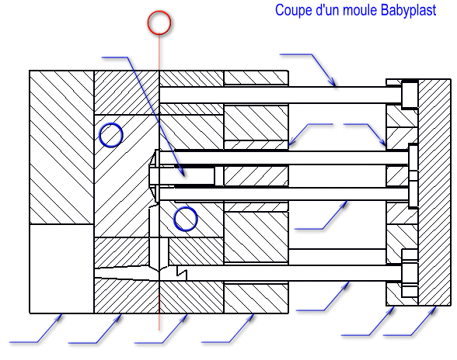
4 Colorier en rouge l'empreinte, en bleu les rappels d'éjecteurs, en vert les éjecteurs et en jaune l’éjecteur de carotte. (voir dossier ressources)
1
2
3
4
5
6
7
8
10
11
12
13
14
15
16

4-1 Identifier chaque élément repéré ci-dessus.
- __________________________________
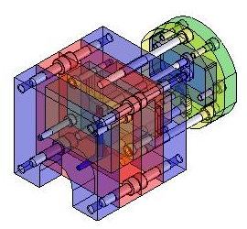
- __________________________________
- __________________________________
- __________________________________
- __________________________________
- __________________________________
- __________________________________
- __________________________________
- __________________________________
- __________________________________
- __________________________________
- __________________________________
- __________________________________
- __________________________________
- __________________________________

5 Vérifier si la presse est compatible avec la pièce à injecter (utilisation des données SW).
5-1 Vérifier si le volume injectable machine est suffisant.
Volume du système d’alimentation
Volume de la grappe
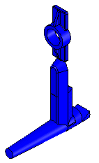
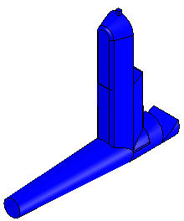

V_{syst.alim.} d’après SW=
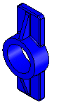
Volume de l’écrou

V_{empreinte} d’après SW=
V_{grappe.} d’après SW=

Le volume injectable est ___________________

5-2 Vérifier si la force de verrouillage est suffisante.
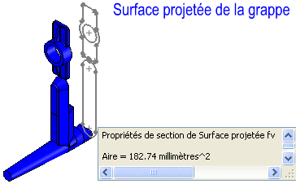
F_{im}< F_{v} en Newton
F_{im}= P_{im} x S_{p}
P_{im}=
S_{p}=
F_{im}=

La force de verrouillage est ___________________

5-3 Vérifier si l’épaisseur h_{standard} de la contre plaque est suffisante.
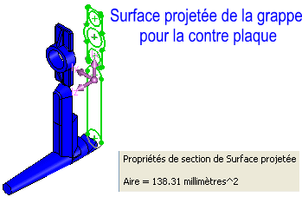
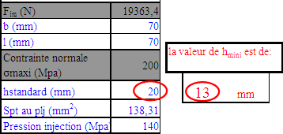

La contre plaque standard est ___________________
La presse à injecter est-elle compatible pour injecter cette pièce?
oui non
- Conception un outillage d’injection plastique.

1 Modéliser le moule d’injection plastique sur modeleur Volumique SW, à partir de la mise en plan format A3 de l’écrou et des fichiers SW.

